Назначение платежа: Государственная пошлина за предоставление разрешения на добычу объектов животного мира, а также за выдачу дубликата указанного разрешения  Получатель: УФК по Республике Коми  (Минприроды Республики Коми)  ИНН 1101160027  КПП 110101001  ОКТМО 87 701 000  Банк получателя: ОТДЕЛЕНИЕ-НБ РЕСПУБЛИКА КОМИ БАНКА РОССИИ//УФК по Республике Коми г. Сыктывкар  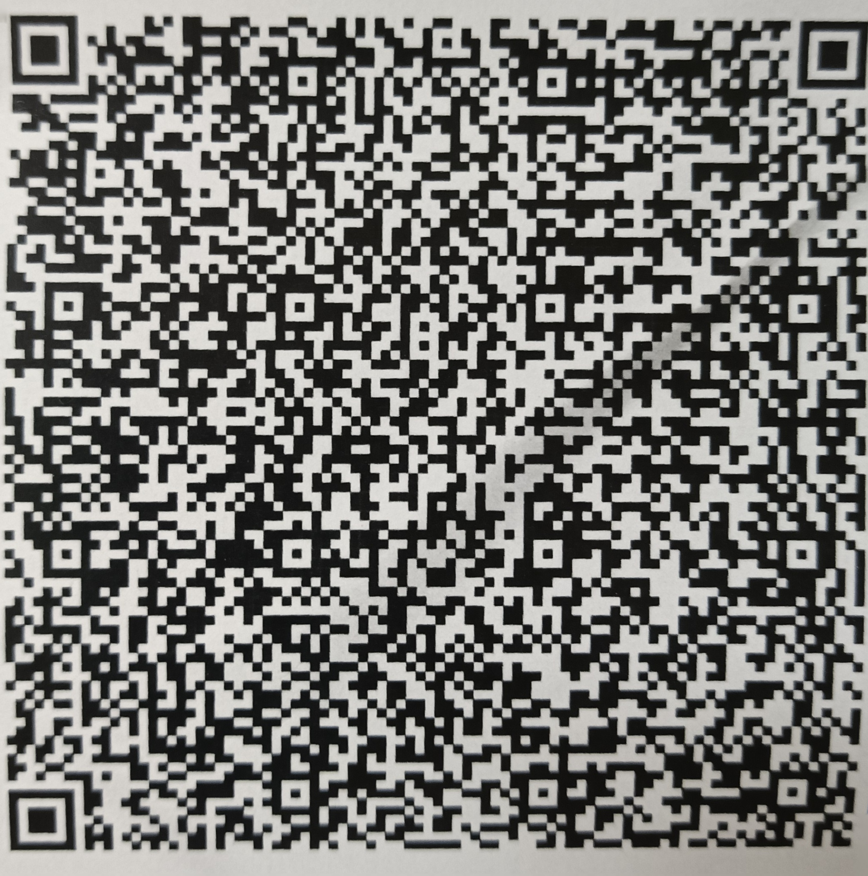  Счет получателя: 03100643000000010700  БИК: 018702501  ЕКС: 40102810245370000074 (Единый казначейский счет)  КБК 048 1 08 07240 01 1000 110  Федеральный бюджет  Сумма госпошлины за 1 разрешение – 650 рублей | Назначение платежа: Государственная пошлина за предоставление разрешения на добычу объектов животного мира, а также за выдачу дубликата указанного разрешения  Получатель: УФК по Республике Коми  (Минприроды Республики Коми)  ИНН 1101160027  КПП 110101001  ОКТМО 87 701 000  Банк получателя: ОТДЕЛЕНИЕ-НБ РЕСПУБЛИКА КОМИ БАНКА РОССИИ//УФК по Республике Коми г. Сыктывкар  Счет получателя: 03100643000000010700  БИК: 018702501  ЕКС: 40102810245370000074 (Единый казначейский счет)  КБК 048 1 08 07240 01 1000 110  Федеральный бюджет  Сумма госпошлины за 1 разрешение – 650 рублей
Назначение платежа: Государственная пошлина за предоставление разрешения на добычу объектов животного мира, а также за выдачу дубликата указанного разрешения  Получатель: УФК по Республике Коми  (Минприроды Республики Коми)  ИНН 1101160027  КПП 110101001  ОКТМО 87 701 000  Банк получателя: ОТДЕЛЕНИЕ-НБ РЕСПУБЛИКА КОМИ БАНКА РОССИИ//УФК по Республике Коми г. Сыктывкар  Счет получателя: 03100643000000010700  БИК: 018702501  ЕКС: 40102810245370000074 (Единый казначейский счет)  КБК 048 1 08 07240 01 1000 110  Федеральный бюджет  Сумма госпошлины за 1 разрешение – 650 рублей | Назначение платежа: Государственная пошлина за предоставление разрешения на добычу объектов животного мира, а также за выдачу дубликата указанного разрешения  Получатель: УФК по Республике Коми  (Минприроды Республики Коми)  ИНН 1101160027  КПП 110101001  ОКТМО 87 701 000  Банк получателя: ОТДЕЛЕНИЕ-НБ РЕСПУБЛИКА КОМИ БАНКА РОССИИ//УФК по Республике Коми г. Сыктывкар  Счет получателя: 03100643000000010700  БИК: 018702501  ЕКС: 40102810245370000074 (Единый казначейский счет)  КБК 048 1 08 07240 01 1000 110  Федеральный бюджет  Сумма госпошлины за 1 разрешение – 650 рублей
Назначение платежа: Государственная пошлина за предоставление разрешения на добычу объектов животного мира, а также за выдачу дубликата указанного разрешения  Получатель: УФК по Республике Коми  (Минприроды Республики Коми)  ИНН 1101160027  КПП 110101001  ОКТМО 87 701 000  Банк получателя: ОТДЕЛЕНИЕ-НБ РЕСПУБЛИКА КОМИ БАНКА РОССИИ//УФК по Республике Коми г. Сыктывкар  Счет получателя: 03100643000000010700  БИК: 018702501  ЕКС: 40102810245370000074 (Единый казначейский счет)  КБК 048 1 08 07240 01 1000 110  Федеральный бюджет  Сумма госпошлины за 1 разрешение – 650 рублей | Назначение платежа: Государственная пошлина за предоставление разрешения на добычу объектов животного мира, а также за выдачу дубликата указанного разрешения  Получатель: УФК по Республике Коми  (Минприроды Республики Коми)  ИНН 1101160027  КПП 110101001  ОКТМО 87 701 000  Банк получателя: ОТДЕЛЕНИЕ-НБ РЕСПУБЛИКА КОМИ БАНКА РОССИИ//УФК по Республике Коми г. Сыктывкар  Счет получателя: 03100643000000010700  БИК: 018702501  ЕКС: 40102810245370000074 (Единый казначейский счет)  КБК 048 1 08 07240 01 1000 110  Федеральный бюджет  Сумма госпошлины за 1 разрешение – 650 рублей
Назначение платежа: Государственная пошлина за предоставление разрешения на добычу объектов животного мира, а также за выдачу дубликата указанного разрешения  Получатель: УФК по Республике Коми  (Минприроды Республики Коми)  ИНН 1101160027  КПП 110101001  ОКТМО 87 701 000  Банк получателя: ОТДЕЛЕНИЕ-НБ РЕСПУБЛИКА КОМИ БАНКА РОССИИ//УФК по Республике Коми г. Сыктывкар  Счет получателя: 03100643000000010700  БИК: 018702501  ЕКС: 40102810245370000074 (Единый казначейский счет)  КБК 048 1 08 07240 01 1000 110  Федеральный бюджет  Сумма госпошлины за 1 разрешение – 650 рублей | Назначение платежа: Государственная пошлина за предоставление разрешения на добычу объектов животного мира, а также за выдачу дубликата указанного разрешения  Получатель: УФК по Республике Коми  (Минприроды Республики Коми)  ИНН 1101160027  КПП 110101001  ОКТМО 87 701 000  Банк получателя: ОТДЕЛЕНИЕ-НБ РЕСПУБЛИКА КОМИ БАНКА РОССИИ//УФК по Республике Коми г. Сыктывкар  Счет получателя: 03100643000000010700  БИК: 018702501  ЕКС: 40102810245370000074 (Единый казначейский счет)  КБК 048 1 08 07240 01 1000 110  Федеральный бюджет  Сумма госпошлины за 1 разрешение – 650 рублей

